TOPLUMA HİZMET VE REHBERLİK Dersi

Değerlendirme Anketi
13 yanıt

Analiz bilgilerini yayınla

Cinsiyet
13 yanıt

Kopyala

38,5%
Kadın Erkek

61,5%

Genel akademik not ortalamanız
13 yanıt

Kopyala

46,2%

23,1%

7,7%

7,7%
4,00-3,50
3,49-3,00
2,99-2,50
2,49-2,00
2,00-1,80
1,79 ve altı

15,4%

Sınıfınız
13 yanıt

Kopyala

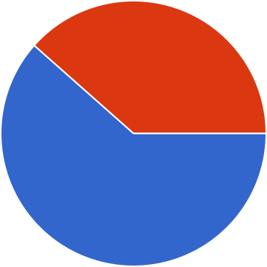

1.
2.
30,8% 3.
4.

69,2%

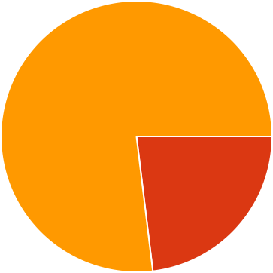
6. Bu dersle ilgili yaşadığım problemleri dersin öğretim elemanından
destek alarak çözebildim.
13 yanıt
Kopyala
76,9%
Katılmıyorum
Ne katılıyorum ne de katılmıyorum
Katılıyorum
23,1%
7. Bu dersin öğretim elemanı dönem başında, dersin amacı, dersle
ilgili kazanımlar hakkında bilgi vermiş, temel ve yardımcı kaynaklar önermiştir.
13 yanıt
Kopyala
84,6%
Katılmıyorum
Ne katılıyorum ne de katılmıyorum
Katılıyorum
15,4%

DERSTEN SORUMLU ÖĞRETİM ELAMANINI DEĞERLENDİRME
4. Şubeniz
Kopyala
13 yanıt
15,4%
38,5%
A NORMAL ÖĞRETİM B NORMAL ÖĞRETİM C NORMAL ÖĞRETİM A İKİNCİ ÖĞRETİM
B İKİNCİ ÖĞRETİM
30,8%

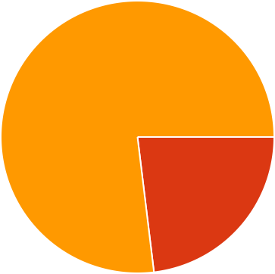Bu dersin öğretim elemanı ders notlarını zamanında vermiştir.
13 yanıt

Kopyala

76,9%
Katılmıyorum
Ne katılıyorum ne de katılmıyorum
Katılıyorum

23,1%

Bu dersin öğretim elemanı her hafta (resmi tatiller ve vize dönemi haricinde ) düzenli olarak ders işlemiştir
13 yanıt

Kopyala

84,6%
Katılmıyorum
Ne katılıyorum ne de katılmıyorum
Katılıyorum

15,4%

Bu dersin öğretim elemanı ders süresini verimli kullanmıştır.
13 yanıt

Kopyala

84,6%
Katılmıyorum
Ne katılıyorum ne de katılmıyorum
Katılıyorum

15,4%

Bu dersin öğretim elemanı genel olarak zamanında sınıfa gelerek dersi başlatmıştır.
13 yanıt

Kopyala

84,6%
Katılmıyorum
Ne katılıyorum ne de katılmıyorum
Katılıyorum

15,4%

Bu dersin öğretim elemanı dersle ilgili somut örnekler vererek anlaşılır ve etkili bir şekilde dersi anlatmıştır.
13 yanıt

Kopyala

84,6%
Katılmıyorum
Ne katılıyorum ne de katılmıyorum
Katılıyorum

15,4%

Bu dersin öğretim elemanı derse katılım konusunda öğrencileri teşvik edici yaklaşımlar sergilemiştir.
13 yanıt

Kopyala

84,6%
Katılmıyorum
Ne katılıyorum ne de katılmıyorum
Katılıyorum

15,4%

Bu dersin öğretim elemanına ders dışında kolay ulaşılmıştır.
13 yanıt

Kopyala

84,6%
Katılmıyorum
Ne katılıyorum ne de katılmıyorum
Katılıyorum

15,4%

Bu dersin öğretim elemanı öğrencilerin soru ve önerilerine karşı duyarlı davranmıştır.
13 yanıt

Kopyala

84,6%
Katılmıyorum
Ne katılıyorum ne de katılmıyorum
Katılıyorum

15,4%

Bu dersin öğretim elemanı derslerde öğretim teknolojileri (projeksiyon cihazı, bilgisayar, internet, video vb) etkili olarak kullanmıştır.
13 yanıt

Kopyala

84,6%
Katılmıyorum
Ne katılıyorum ne de katılmıyorum
Katılıyorum

15,4%

Bu dersin öğretim elemanının yoklama ve devamsızlık işlemlerini etkin bir biçimde takip ettiğine inanıyorum.
13 yanıt

Kopyala

84,6%
Katılmıyorum
Ne katılıyorum ne de katılmıyorum
Katılıyorum

15,4%

Bu dersin sınav soruları ders içeriğine uygun hazırlanmıştır.
13 yanıt

Kopyala

84,6%
Katılmıyorum
Ne katılıyorum ne de katılmıyorum
Katılıyorum

15,4%

Bu dersi, ders saatlerinde yeterince dinledim.
13 yanıt

Kopyala

84,6%
Katılmıyorum
Ne katılıyorum ne de katılmıyorum
Katılıyorum

15,4%

20. Bu ders mesleki gelişimime katkı sağlamıştır.
13 yanıt
Kopyala
84,6%
Katılmıyorum
Ne katılıyorum ne de katılmıyorum
Katılıyorum
15,4%
21. Bu ders bireysel gelişimime katkı sağlamıştır.
13 yanıt
Kopyala
84,6%
Katılmıyorum
Ne katılıyorum ne de katılmıyorum
Katılıyorum
15,4%

